附件1：
“2016世界无车日 公益步行全城接力”网络宣传活动
围绕2016年中国城日无车日活动，自2016年9月14日起全面展开“公益步行全城接力”网络宣传动。请各单位充分利用微信公众平台，可以记录步数、节约碳排放量、消耗卡路里数，邀请各单位发动人员，以组队的形式参与步行接力，为无车日累积公益步数。预热活动结束后，将会随机抽取参与的团队，发放小奖品。
H5小游戏链接：http://h5.dashenw.cn/2016/09/cfday/
推介位置及案例示意：
- 各单位微信公众号发布预热文章，在文章内页下方的“阅读原文”添加链接。
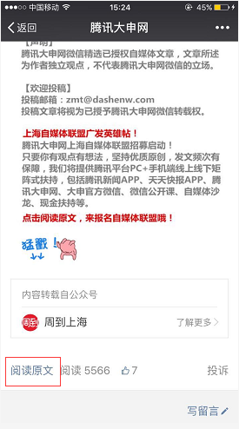

- 各单位微信公众号首页菜单栏可设置“无车日”栏目，点击之后链接到页面。


- 各单位微信公众号可设置自动回复，如输入“无车日”，则自动向用户推送图文消息，点击即可进入页面。


微信用户参与指南：
- 进入“2016世界无车日 公益步行全城接力”网络宣传活动，确认授权登录。
- 各单位可组建团队参与步数累计，队长点击“开跑”。
- 队长输入队名、手机号、单位名称，点击“完成”即成功建立队伍。
- 成团后，开始步行，页面上会显示步数、距离、节约碳排放、卡路里数据。
- 计步过程中点击下滑页面，将看到好友排行及小队排行。
- 退出页面计步将停止，重新进入可以累积之前的步数统计。
- 结束步行后可点击“叫朋友帮忙”分享给好友，邀请好友加入团队。或点击“我也组个队”建立以自己为队长的新团队。
- 通过微信及朋友圈分享受邀的队友将收到“XXX战队集结号吹响，绿色城市等你来跑”链接，进入之后即可直接开始计步，为队伍继续累积步数。
- 完成计步的队友可继续将自己所在团队的链接分享下去，实现公益步行接力，为世界无车日累积公益步数，扩大无车日“低碳环保、绿色出行”的理念。

